申请换领《危险废物经营许可证》受理公示
企业名称 | 海安蔚蓝环保服务有限公司
经营设施地址 | 江苏省南通市海安市城东镇石桥村6组188号
法人代表 | 孙海东
申请经营类别及数量 | 收集、贮存南通市行政区域内【HW03废药物、药品、HW04农药废物(263-010-04、263-012-04、900-003-04)、HW06废有机溶剂与含有机溶剂废物、HW08废矿物油与含矿物油废物(251-001-08、900-199-08、900-200-08、900-201-08、900-202-08、900-203-08、900-204-08、900-205-08、900-209-08、900-210-08、900-213-08、900-214-08、900-215-08、900-216-08、900-217-08、900-218-08、900-219-08、900-220-08、900-221-08、900-249-08)、HW09油/水、烃/水混合物或乳化液、HW11精(蒸)馏残渣(772-001-11、900-013-11)、HW12染料、涂料废物、HW13有机树脂类废物、HW16感光材料废物(不含266-009-16、266-010-16、398-001-16)、HW17表面处理废物(不含336-050-17、336-100-17)、HW22含铜废物、HW23含锌废物(不含312-001-23)、HW29含汞废物(不含072-002-29、091-003-29、322-002-29、231-007-29、265-001-29、265-002-29、265-003-29、265-004-29、321-030-29、321-033-29)、HW31含铅废物(不含398-052-31)、HW32无机氟化物废物、HW34废酸(不含251-014-34、313-001-34、398-005-34、398-006-34、398-007-34)、HW35废碱(不含251-015-35、193-003-35、221-002-35)、HW36石棉废物(不含109-001-36、261-060-36、373-002-36)、HW40含醚废物、HW45含有机卤化物废物、HW46含镍废物(不含384-005-46)、HW47含钡废物(336-106-47)、HW48有色金属冶炼废物、HW49其他废物(不含309-001-49、772-006-49、900-053-49、900-999-49)、HW50废催化剂(261-151-50、261-152-50、261-153-50、261-154-50、261-155-50、261-156-50、263-013-50、772-007-50、900-048-50、900-049-50),仅限一般源单位；重点源单位年产生量低于10吨(含10吨)的下述危险废物：废矿物油与含矿物油废物HW08,油/水、烃/水混合物或乳化液HW09,生产、销售及使用过程中产生的废含汞荧光灯管及其他含汞电光源(900-023-29),废铅蓄电池(900-052-31),含有或沾染毒性危险废物的废弃包装物、容器、过滤吸附介(900-041-49);科研院所、高等学校、各类检测机构产生的实验室废物(不含医疗废物、实验动物尸体及相关废弃物、涉及生物安全和疾病防治的其他废物);机动车维修机构、加油站产生的危险废物】5000吨/年#

工艺流程图
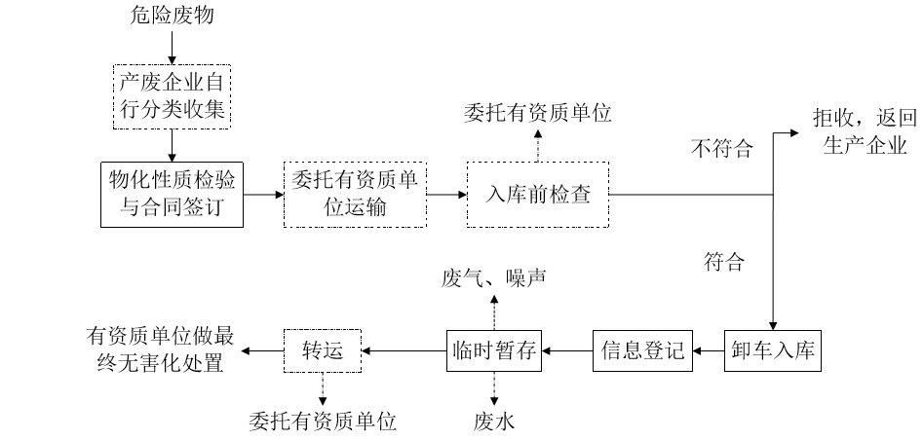
工艺说明：
（1）收集
危险废物由产废企业自行收集并暂存在厂区相应的暂存间内。该单位根据产废企业危险废物的产生量、固液状态等情况，在收集前提出相应的包装要求，危险废物产生单位按要求进行收集、包装。
（2）物化性质检验与合同签订
产废企业对产生的危险废物有转运需求时，危废收集贮存单位即派出相关专业人员对该企业进行现场踏勘；危废收集贮存单位根据产废企业提供的环境影响报告书（表），判定拟转运危险废物属于经营单位的经营许可范围之后，经营单位才能与产废企业签订该危险废物的中转暂存合同。如遇无法判定的危险废物，委托有能力的第三方检测机构对拟转运危险废物样品物理和化学性质进行分析判定，判定拟转运危险废物属于经营单位的经营许可之后，经营单位才能与产废企业签订该危险废物的中转暂存合同。
（3）运输
委托具备危险废物运输资质的单位承担危险废物收运任务，本项目不配备运输车辆，所有危险废物运输车辆不得作为他用，危险废物运输必须按照规定路线行驶。危险废物收运时，建设单位应派出管理人员随同，严格按照公司与产废单位达成的废物处置协议内容进行收运，不在协议范围内、与协议约定内容不一致或包装不符合相关要求的废物拒绝收运。
（4）入库前检验
危险废物运输至本项目厂房，入库前应进行检验，确保同预定接收的危险废物一致。该检验工作委托有资质的单位承担。
（5）卸车入库经检验符合暂存要求的危险废物，由运输车辆直接送至本项目卸车区，由厂房内叉车进行卸货。危险废物在由叉车从运输车辆卸下后，进行扫描登记并分类，再由叉车运输至相应的暂存区，各危险废物分区储存。项目入库与转运出库的包装方式不变，固态危险废物仍以袋装暂存，液态和半固态危险废物仍以桶装保存，不拆包装、不倒灌。
（6）登记注册
危险废物入库后，必须及时按照要求进行登记注册，按照危险废物来源、类别、数量、特性、入场时间等信息进行详细记录，同时在入库暂存位置放置信息明确的记录牌或记录表。
（7）贮存
各危险废物按照危险废物的种类和特性分区贮存，入库与转运出库的包装方式不变，固态危险废物仍以袋装暂存，液态和半固态危险废物仍以桶装保存，不拆包装、不倒灌。拟建项目在库房内可能进行合并包装，将多个小包装至于大包装中，以便于贮存或运输的需要，但均不拆包、不倒灌。危险废物按要求在库房内暂存，暂存时间不得超过6个月。
危废仓库贮存现场设置专职管理人员，安装连续视频监控设施，负责对危险废物的贮存进行管理和监控，管理人员每天定时巡视仓库内危险废物的包装容器和贮存设施，发现破损立即采取措施清理更换。所有进出危险废物建立详细的“危险废物进出台账”，记录上注明危险废物的名称、来源、数量、特性和包装容器的类别、收集日期、存放库位、出库日期及接收单位名称，并保留3年，保证危险废物无流失并彻底处置。
（8）转运
建设单位根据收集的危险废物的类别、特性，提前与具有危险废物经营许可资质的专业环保公司签订危险废物的最终处置与资源化利用合同。当暂存的危险废物达到一定数量时，将其转运至有危险废物综合经营资质的单位进行综合利用或无害化处置。该运输过程委托具有危险废物运输资质的单位采用汽车进行运输。同时考虑暂存危险废物包装材料破损的情况，厂区备有一定的应急包装，如包装桶（200L、50L或1000L桶）、包袋装（25kg/袋）等。拟建项目在装卸、贮存过程，若盛装危险废物的包装发生破损，立即将破损的包装及其撒漏的危险废物一并置于应急包装中，不拆包装、不倒灌。应急处理时使用的包装将随收集的危险废物一并交危险废物处置单位处置。危废出库程序如下：
①出库负责人接到由主管领导签发的出库通知单时，将出库内容通知到仓库管理人员；
②库房管理人员穿戴好必要的防护用品，按操作要求，先在本库表格上登记后，将危险废物提出库房送到指定地点；
③出库负责人复查通知单上已填写的、适当的处理处置方法，否则不予出库；
④按入库时的要求检查包装、标志、标签及数量；
⑤以上内容检验合格后，在出库通知单上签名并加盖单位出库专用章。

主要生产设备清单表
序号 | 名称 | 型号、规格 | 单位 | 数量 | 备注
1 | 叉车 | / | 辆 | 2 | 外购
2 | 事故应急池 | 700m3 | 个 | 1 | 新建
3 | 地磅 | / | 个 | 1 | 外购
4 | 塑料托盘 | / | 个 | 若干 | 外购
5 | 包装桶 | / | 个 | 若干 | 外购
6 | 包装袋 | / | 个 | 若干 | 外购

污染防治设施

配套废气处置设备一览表
序号 | 设备名称 | 规格型号 | 数量 | 备注
1 | 排气筒 | 防爆轴流风机  风量：68678m3/h | 1
 |  | 风量：25000 m3/h | /

废物的运输：
1、废物的运输方式
厂外运输采用汽车公路运输，外委社会运输单位，厂内运输自备叉车辆。
2、现有运输工具数量和资质
来源：委托海安市安达石油化工运输有限公司运输
海安市安达石油化工运输有限公司具有中华人民共和国道路运输经营许可证（苏交运管许可通字320600301007号）。经营性道路危险货物运输（1类4项，2类1项，2类2项，2类3项，3类，4类1项，4类2项，4类3项，5类1项，6类1项，8类，9类，剧毒化学、危险废物）
- 废物运输时的应急方案和工具
备齐消防器材，并配备干粉、泡沫、CO2灭火器；搬运时严格执行轻装轻卸，防止包装破损。

废物运输时的应急方案
(一)、报警：
1、报警程序：
（1）事发地公安110、消防119、救护120、交通事故122。
（2）本单位。
（3）公司领导向公司所在地有关部门报告。
2、报警内容：
准确报告事故发生的地点、时间、车辆损坏及人员伤亡情况、承运的化学危险品的名称、货物泄漏（撒漏）简要情况等。
（二）事故现场应急处理：
1、发生事故后，驾驶员、押运员应根据《道路运输危险货物安全卡》的要求，采取相应的应急措施，(如：在可能的情况下将车辆驶至空旷处)，驾驶员将发动机熄火，切断车辆电源总开关，押运员立即至安全距离以外报警。
2、指挥周围车辆及无关人员迅速离开，事故发生点周围50米范围内禁止明火，穿戴防护用品在确保安全的情况下及时堵漏，防止事态扩大。
3、疏散事故现场周围易燃、易爆物品，防止事故扩大。
4、做好现场警戒工作，迎接相关行政部门及应急救援人员的到来。
（三）、驾驶员、押运员应急自救
1、翻车事故救援预案
A、发生事故，驾驶员、押运员须立即自救，迅速离开驾驶室。若发生车门变形、物品堵塞，造成车门无法开启时，应打碎驾驶室的玻璃设法脱身。
B、根据车辆翻车地点、地形、地貌和车辆侧倾程度，迅速判断是否有继续翻动的可能，尽可能就地取材稳定车辆，并立即检查是否有泄漏情况，一旦发生泄漏，在确保自身安全的情况下，针对所载化学物品的性质实施堵漏，防止事态扩大。
C、如是空车在本地区发生事故，应立即通知应急救援小组派车起吊；若是重车不论泄漏与否（若发生泄漏则启动泄漏事故应急预案），应立即报警。
D、在公安、消防人员未到达之前，做好看护工作，警告闲杂人员离开现场。事发点50米范围内禁止明火，打开灭火器保险栓在安全区域外进行现场监护。
E、公安、消防人员到达现场后，听从指挥，协助调查处理，配合起吊车辆进行复位作业。若有伤员必须立即设法抢救。
2、泄漏事故救援预案
化学危险品运输车辆发生泄漏事故，首先驾驶员应尽可能地将车辆驶向空旷处，驾驶员、押运员应迅速查明泄漏原因。
A、在确保自身安全的情况下迅速堵漏。
B、无法堵漏或泄漏较大的，应立即报警。如要害部位（政府、机关、学校、重点科研单位、仓库或者人群密集地），尽快驶离或者拖离至其他较空旷的地方，将发动机熄火、切断车辆总电源，并在50米范围内设置进火区域，禁止车辆驶入、明火进入或其他可能发生火花的作业。
C、现场隔离，劝告无关人员离开，打开灭火器保险栓，进行现场监护。消防119、救护120、交通事故122、治安110到场后，无条件服从指挥。
D、应急救援人员到达后无条件服从指挥，配合做好应急救援善后处理工作。
3、撞车事故预案
A、发生撞车事故后应立即报警。
B、报警时，应告知发生事故的准确地点、现场状况、可能扩大的灾情，同时保护现场。如有生命危险的，请求过路群众或车辆紧急抢救。
C、等待救援小组及公安等救援部门到达之前，告诫围观和过路群众迅速撤离。
D、公安和救援人员到达后无条件服从指挥，配合做好善后处理工作。
4、火灾（爆炸）事故救援预案
A、车辆在装卸货物和行驶过程中一旦发现火灾、爆炸，驾驶员、押运员应确保自身安全情况下，迅速用自备灭火器或附近可用物资扑灭初起火源。
B、火情较大无法扑救时，驾驶员、押运员应迅速撤离现场，同时一个人应立即拨打119报警。报警时应讲明出事地点、所装货物名称。另外一个人负责疏散人员，积极配合消防部门做好扑救工作。
C、等待救援小组和相关救援部门到达之前，应告诫事发点附近群众迅速撤离。
D、有关部门和救援人员到达后无条件服从指挥，配合做好应急救援和善后处理工作。
（四）应急救援小组紧急救援
1、公司人员接到驾驶员、押运员报告后，在第一时间内报告总指挥或者副总指挥，总指挥接到报告后，立即向政府相关部门报告并通知副总指挥及各救援小组迅速集合。
2、全体救援人员集合后，总指挥或副总指挥向全体救援人员通报事故情况，并针对事故车辆所载化学物品的特性及事故风险预测组的预测结果，告知救援人员救援办法及救援过程中应注意的相关事项，要求各救援小组以及救援人员严格针对所载化学品的化学特性迅速按照预定方案实施救援，随后，各小组奔赴现场。
3、到达现场后，抢救疏散人员根据救援和扑救要求，按各自分工，携带救援设备、防护用品，在安全隔离区外待命，并穿戴好防护用品准备进入现场施救。
4、现场指挥组组长、副组长到达事故现场后，主动与现场的警戒人员联系并介绍自己身份，力争进入警戒区，接受和配合当地救援人员实施救援。
5、负责现场保卫及安全警戒人员在组长的指挥下，疏散隔离区内的无关人员及车辆。对隔离区外实施防护指导，阻止无关人员进入隔离区。若有人员受伤，负责医疗救护人员立即与有关医疗、救护部门联络并护送伤员上120救护车。
6、抢险消防人员在组长的指挥下，对可能发生或已经发生的火灾等实施扑救。如需驳载，立即实施驳载，并在确保安全的情况下堵漏。
7、负责物资疏散、组织起吊事故车辆，起吊过程中应接入有效的接地线。
8、负责后勤保障人员在组长的指挥下，向参加救援的所有人员提供必需的防护物品、食品、饮用水和必需的钱、物。此项工作需贯穿于整个救援过程中。
9、负责通讯联络者，应确保对内对外的通讯联络畅通无阻。
10、所有参加抢险救援人员应随时听从总指挥、副总指挥的调遣。在紧急情况下，主动与交通警戒的的公安干警沟通，必要时请求警车开道护送，以完成紧急情况下的运输和通行任务。
11、负责善后处理人员配合相关部门负责事故原因的调查、取证与记录；事发点周围地区污染物的扩散检测。为灾后评估与事故处理提供依据。并将事故原因、主要施救过程、事故影响、事故后果等整理成书面材料提交给总指挥。
废物的贮存/暂存/处置方式：

本项目仅对危废进行贮存，所有危废将委托有资质的第三方进行处置。固体危废由产废企业使用包装袋打包，液体使用包装桶。再由本企业委托有资质第三方运送至危废仓库进行贮存。各危险废物按照危险废物的种类和特性分区贮存，入库与转运出库的包装方式不变，固态危险废物仍以袋装暂存，液态和半固态危险废物仍以桶装保存，不拆包装、不倒灌。本项目建设有东库和西库两个危险废物仓库，均按照《危险废物贮存污染控制标准》（GB18597-2001）进行建设。

废物贮存场所情况简述：
危废贮存设定为1个区域已建设导流沟。导流沟的宽度0.3m与深度均为0.5m，沿渗滤液设定流动方向设置0.5%的坡度，上覆不锈钢地沟盖板，集液地沟和导流槽均与事故池连通，危废渗透液通过导流沟流入收集点。厂区西北角侧设置1座容积约700m3的地下事故池，与集液沟连通，收集事故状态下泄漏的液体危废和消防废水。
地坪：由下至上防渗层做法为①0.2m厚钢筋C30，P8 混凝土层；②2mm厚600g/m2HDPE 膜；③土工布保护层；④0.12m厚混凝土层；⑤4mm厚环氧树脂防渗、耐腐蚀涂层（渗透系数≤10-10cm/s）。
墙裙：高度1m，采用与地坪相同工法涂敷1.5mm 厚环氧树脂防渗、耐腐蚀涂层。
集液地沟、导流槽：由里至外做法为①抗渗等级P8 级的自防水钢筋混凝土结构；②涂5mm 厚聚合物防水砂浆；③15mm厚1:2.5 水泥砂浆保护层；④表面涂1.2mm厚水泥基渗透结晶型防水涂料（防渗系数≤10-10cm/s）。
事故池：基础层为抗渗等级P8级混凝土卷材防水结构，池内壁表面涂1.2mm厚水泥基渗透结晶型防水涂料（防渗系数≤10-10cm/s）。
周边环境简述及地理位置图：
本项目位于海安经济开发区城东镇石桥村6组（即海安经济开发区常安现代纺织科技园内费尔斯磁业西侧、金达纸业东侧、雄石路南侧）。

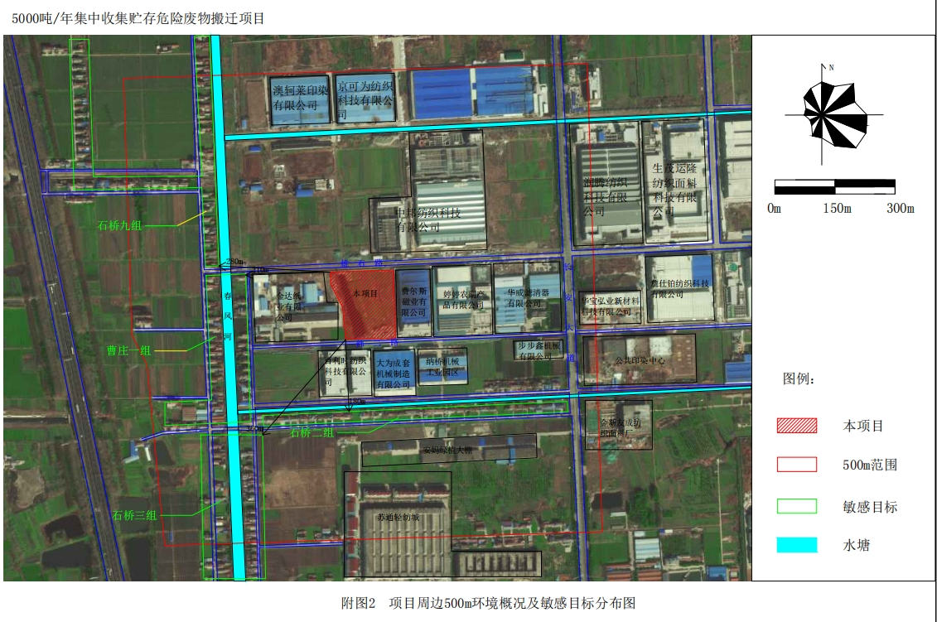

厂区平面图：
